- Při vyplňování pracovního listu vycházejte prosím ze studijních materiálů, které budete mít k dispozici jak ve formě skenovaného dokumentu, tak i ve formě textu pracovního listu. Prosím vás proto, abyste, ještě než začnete s vypracováváním jednotlivých úkolů, se pozorně seznámili s obsahem výše zmíněných dokumentů (raději si to pomalu pročtěte – nikam nespěchejte).
Kyslíkaté kyseliny – oxokyseliny

- Minule jsme se zmínili v obecné rovině o tom, co jsou to kyseliny, jak je můžeme rozdělit a také jsme si řekli něco málo o bezpečnosti při manipulaci s kyselinami. Zmínili jsme se také o jednoduchém pravidlu, jak můžeme tvořit vzorce a názvy bezkyslíkatých kyselin. Bezkyslíkaté kyseliny byly vždy tvořeny vodíkem (H) a dalším prvkem – v našem případě to byly prvky ze skupiny halogenidů. To co je pro nás podstatné, je fakt, že tyto kyseliny neobsahovaly kyslík (O) – byly to dvouprvkové sloučeniny.
- Nyní se zaměříme na kyseliny, které ve své molekule, kromě vodíku a jiného tzv. kyselinotvorného prvku obsahují také atom či atomy kyslíku (O) – tvoří tak nejčastěji tříprvkové sloučeniny. Jak se dozvíte později, tak atomy vodíku, stejně tak jako u předešlé skupiny kyselin má vždy kladné oxidační číslo H⁺ a atomy kyslíku vždy záporné oxidační číslo II⁻. Atom kyselinotvorného prvku, kterým může být například síra (S), fosfor (P) a jiné mají vždy kladná oxidační čísla v rozmezí od I do VIII.

Názvosloví kyslíkatých kyselin
- Tvorba vzorce kyslíkaté kyseliny z jejího názvu – výpočtem z oxidačních čísel
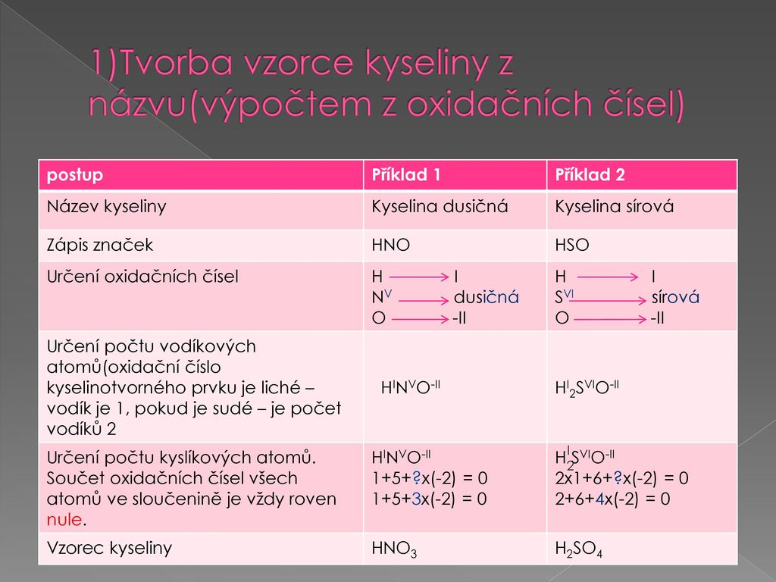
1) Vytvoř vzorec kyseliny z jejího názvu výpočtem z oxidačních čísel – postupujte prosím přesně podle tabulky (stejnou tabulku najdete i ve skenovaném dokumentu na straně 71).

příklad 1 | příklad 2
kyselina chloristá | kyselina uhličitá

- Tvorba názvu kyslíkaté kyseliny z jejího vzorce – výpočtem z oxidačních čísel
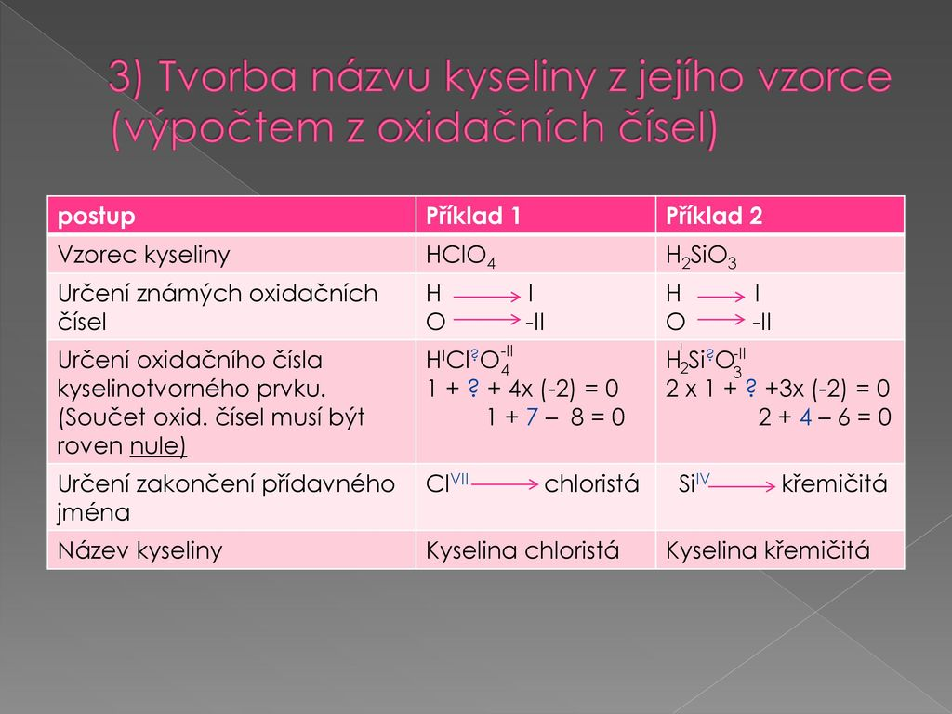

2) Vytvoř název kyseliny z jejího vzorce výpočtem z oxidačních čísel – postupujte prosím přesně podle tabulky (stejnou tabulku, jen s jinými druhy kyselin najdete i ve skenovaném dokumentu na straně 72). !! nezáleží na druhu kyseliny – postup je vždy stejný !!

příklad 1 | příklad 2
HNO₃ | H₂SO₄

3) Doplňte následující tabulku
Název kyseliny | Vzorec kyseliny | Vlastnosti | Využití
kyselina sírová
kyselina dusičná

